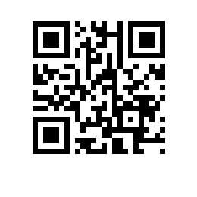

О составе апелляционной комиссии по проведению апелляций по результатам государственной итоговой аттестации студентов образовательной программы магистратуры «Физика» факультета Санкт-Петербургская школа физико-математических и компьютерных наук и секретаре апелляционной комиссии

ПРИКАЗЫВАЮ:

1. Утвердить апелляционную комиссию (далее – АК) по проведению апелляций по результатам государственной итоговой аттестации студентов 2 курса образовательной программы «Физика» направления подготовки 03.04.02 «Физика» факультета Санкт-Петербургская школа физико-математических и компьютерных наук, очной формы обучения в следующем составе:
Председатель АК – Крыжановская Н.В., доктор физико-математических наук, профессор департамента физики факультета Санкт-Петербургская школа физико-математических и компьютерных наук,
Члены АК:
- Махов И.С., кандидат физико-математических наук, старший преподаватель департамента физики факультета Санкт-Петербургская школа физико-математических и компьютерных наук,
- Надточий А.М., кандидат физико-математических наук, доцент департамента физики факультета Санкт-Петербургская школа физико-математических и компьютерных наук,
- Моисеев Э.И., старший преподаватель департамента физики факультета Санкт-Петербургская школа физико-математических и компьютерных наук,
Секретарь АК – Кузнецова Д.Д., специалист по учебно-методической работе 1 категории отдела сопровождения учебного процесса в магистратуре по направлению «Прикладная математика и информатика», «Физика».

Проректор С.Ю. Рощин

